C
H/LD/WG/8/3
原 文：英文
日 期：2019年8月29日
工业品外观设计国际注册海牙体系法律发展工作组
第八届会议
2019年10月30日至11月1日，日内瓦
1960年文本的状况
国际局编拟的文件

一、导 言
- 《工业品外观设计国际注册海牙协定》（下称《海牙协定》）目前包含两部不同的文本，分别是海牙（1960年）文本，1960年11月28日通过（下称1960年文本），和日内瓦（1999年）文本，1999年7月2日通过（下称1999年文本）。
- 本文件旨在向工业品外观设计国际注册海牙体系法律发展工作组（下称工作组）报告1960年文本的最新状况，供其在海牙体系法律框架长期发展的问题上作为参考，并进行可能的审议。

二、《海牙协定》的现有成员
- 自2004年4月1日施行以来，1999年文本的成员数迅速超过1960年文本，并与1960年文本的成员有很大重叠。继最初11个国家的批准或加入使1999年文本生效以后，47个国家加入了1999年文本（其中一些国家已经加入1960年文本）。此外，两个政府间组织，即非洲知识产权组织（OAPI）和欧洲联盟加入了1999年文本，两者合起来的地域范围目前涵盖45个国家的领土。
- 相比之下，尽管1960年文本对《保护工业产权巴黎公约》的成员国开放，但自2007年以来没有批准或加入。
- 截至本文件撰写之日，海牙协定的缔约方总数为70个。海牙联盟成员名单和按加入的最新文本统计的缔约方数量见附件一和附件二。成员总体上可归类如下：
- 60个国家或政府间组织参加了1999年文本。
- 34个国家参加了1960年文本。在这34个国家中，
- 24个国家也参加了1999年文本，并且
- 10个国家仍然仅参加1960年文本。在这10个国家中，
– 六个国家，即贝宁、科特迪瓦、加蓬、马里、尼日尔和塞内加尔是OAPI的成员国，而OAPI参加了1999年文本；
– 两个国家，即希腊和意大利，是欧洲联盟成员国，而欧洲联盟参加了1999年文本。
- 关于上述八个不受1999年文本约束、但为OAPI或欧洲联盟成员国的1960年文本缔约国，它们在此种政府间组织的成员身份，给1999年文本的可适用性带来双重后果。第一，来自其中任何国家的申请人也有权指定1999年文本的缔约方。第二，可以通过指定其所属的政府间组织来在这些国家的领土内保护工业品外观设计。
- 剩下的两个海牙联盟成员，即摩洛哥和苏里南，完全在1999年文本的范围之外。

三、1960年文本使用率的降低和1999年文本的扩展
- 1999年文本生效以来，1960年文本下的注册活动显著下降。因此，2018年在国际注册簿上登记的4,767件国际注册中，仅有一件专属1960年文本。当年登记的16,873项指定中，有605项是依1960年文本指定的，仅占3.6%。
- 显而易见，这种总体情况在很大程度上是1999年文本的迅速扩展造成的。但是，即使不考虑海牙联盟仅受1999年文本约束的那部分，在1960年文本自身的成员范围内，1960年文本的适用很明显也越来越少。
- 这一现象在法律上有明确的原因。第一，在既参加1999年文本又参加1960年文本的缔约国之间的相互关系上，1999年文本第31条第（1）款规定，1999年文本优先。因此，如果申请人来自同受1999年文本和1960年文本约束的缔约方，并指定一个也同受两个文本约束的缔约方，则此种指定属于1999年文本。
- 此外，如果申请人根据1999年文本和1960年文本享有累计但独立的资格联系，则对同受两部文本约束的缔约方的指定，也属于1999年文本。例如，如果申请人通过仅受1960年文本约束的缔约方A和仅受1999年文本约束的缔约方B主张两个独立的资格联系，则对同受两个文本约束的缔约方C的指定属于1999年文本。同样，如果申请人来自仅受1960年文本约束的缔约方D，但缔约方D也是受1999年文本约束的一个政府间组织（缔约方E）的成员国，则对同受两个文本约束的缔约方C的指定属于1999年文本。
- 由此，对所有受1960年文本约束的国家（不论是否仅受1960年文本约束）的指定，2004–2010–2018年的统计数据载于附件三。从这些统计数据得出的结果是，在2004年，即1999年文本实施的第一年，属于1960年文本的指定仍为多数。但是，在接下来的几年里，情况逐渐被颠倒过来。因此，在2010年，对1960年文本所有缔约国的指定中，1960年文本仅适用于其中的23.9%，这一比例在2018年再降至13.4%。1960年文本现在很少适用这一情况，可以更好地从附件四图表中看出。该图显示，2019年上半年登记的对1960年文本缔约国的指定，当该国也是1999年文本的缔约方时，1960年文本几乎从未适用过。
- 此外，如第6段所述，当1960年文本缔约国也是参加1999年文本的政府间组织的成员国时，可以通过指定其所属的组织来实现在其领土内的保护，不必单独指定这些1960年文本缔约国中的每一‍个。
- 这样，2007年，即欧洲联盟成为1999年文本缔约方前的一年，在所有国际注册中，有42%指定了意大利。在2018年，对于无资格依据1999年文本在意大利寻求保护的申请人而言，尽管依1960年文本进行指定仍是唯一途径，但该百分比降至所有国际注册的1.1%，这意味着仅有54个国际注册指定了意大利。相比之下，欧洲联盟是2018年被指定最多的缔约方，有3,307件指定，指定率为69.4%。

四、1960年文本的存留造成的复杂性
- 国际申请必须满足若干要求，但某一国际申请所含每项指定所依据的文本不同，这些要求可能有所不同。
- 例如，《〈海牙协定〉1999年文本和1960年文本共同实施细则》（下称《共同实施细则》）第7条第（4）款规定的国际申请补充必要内容，只在某一指定属于1999年文本时才适用。
- 例如，当依1999年文本指定罗马尼亚时，国际局将根据细则第7条第（4）款（b）项，审查1999年文本第5条第（2）款（b）项第（i）目和第（ii）目所述的内容。但是，如果依1960年文本指定罗马尼亚，则不适用。此外，如果是这种情况，而这些内容在国际注册中缺失，那么罗马尼亚主管局不能为了索取这些内容而发出驳回（1960年文本第8条第（1）款和1999年文本第12条第（1）款）。
- 延迟公布的最长期限也存在不同（细则第16条第（1）款）。例如，如果国际申请专属1999年文本，指定瑞士（仅瑞士），则申请人可将公布推迟至从申请日（或优先权日，如有）起算的30个月。但是，如果瑞士是根据1960年文本指定的，最长延迟期限应限为12个月。
- 同样，某一指定属于哪部文本，可能适用不同的驳回期限。例如，如果依1960年文本指定摩尔多瓦共和国，则适用六个月的默认驳回期限，但如果依1999年文本指定摩尔多瓦共和国，那么根据其做出的细则第18条第（1）款（b）项的声明，适用12个月期限。
- 国际注册续展应缴纳的指定费也有差异。根据1999年文本和1960年文本，其主管局是审查局的缔约方，可作出声明收取单独指定费，而非标准指定费（1999年文本第7条第（2）款和《共同实施细则》第36条第（1）款）。在此方面，根据1999年文本第7条第（2）款，缔约方可以为指定该缔约方的任何国际申请以及此种国际申请产生的任何国际注册的续展收取单独指定费。相比之下，1960年文本第15条第（1）款第2项（b）目只允许缔约方通过细则第36条第（1）款规定的声明，为国际注册新颖性审查收取单独指定费（因此不涉及国际注册的续展）。一些1999年文本和1960年文本的缔约方，如匈牙利、吉尔吉斯斯坦和摩尔多瓦共和国，已经作出这两项声明。因此，如果在对这些缔约方的指定上续展国际注册，那么取决于哪部文本管辖对这些缔约方的指定，需缴纳不同的指定费（标准费或单独费）（细则第24条第（1）款（a）项第（ii）目和第（iii）目）。
- 最后，如果国际申请专属1999年文本并且是通过主管局提交的，则主管局收到申请的日期为申请日，条件是国际局在该日起一个月内收到申请（细则第13条第（3）款第（i）项）。但是，如果任何被指定缔约方最终被依1960年文本指定（因此国际申请专属或部分属于1960年文本），那么申请日必须为国际局收到国际申请的日期（细则第13条第（3）款第（ii）项）。

五、结束语
- 尽管1960年文本的使用一直在减少，但该文本仍得到充分顾及。然而，两部文本共存，程序平行，不仅造成上文各段所述的一些法律和程序上的复杂性，还增加了管理费用。因此，在拟议的2020/21两年期计划和预算中，“1999年文本在海牙体系中占主导地位”仍然是一项绩效指标，与预期成果“海牙业务的生产率和服务质量得到提高”相关联。随着1960年文本的更多缔约方继续加入1999年文本，预计1960年文本的实际意义将逐渐降低，直到有一天可以设想采取主动措施，让该体系只聚焦于1999年文本。国际局将继续监测有关状况，并向工作组通报其演变情况。
- 请工作组注意本文件的内容。
[后接附件]

海牙联盟成员

仅受1999年文本约束
阿拉伯叙利亚共和国、阿曼、阿塞拜疆、埃及、爱沙尼亚、冰岛、波兰、波斯尼亚和黑塞哥维那、博茨瓦纳、大韩民国、丹麦、俄罗斯联邦、非洲知识产权组织（OAPI）、芬兰、加拿大、加纳、柬埔寨、拉脱维亚、立陶宛、联合王国、卢旺达、美利坚合众国、纳米比亚、挪威、欧洲联盟、日本、圣多美和普林西比、圣马力诺、塔吉克斯坦、突尼斯、土耳其、土库曼斯坦、文莱达鲁萨兰国、西班牙、新加坡、亚美尼亚（36个）

受1999年文本和1960年文本约束
阿尔巴尼亚、保加利亚、北马其顿、比利时、伯利兹、朝鲜民主主义人民共和国、德国、法国、格鲁吉亚、荷兰、黑山、吉尔吉斯斯坦、克罗地亚、列支敦士登、卢森堡、罗马尼亚、蒙古、摩尔多瓦共和国、摩纳哥、瑞士、塞尔维亚、斯洛文尼亚、乌克兰、匈牙利（24个）

仅受1960年文本约束
贝宁、加蓬、科特迪瓦、马里、摩洛哥、尼日尔、塞内加尔、苏里南、希腊、意大利（10个）
[后接附件二]

按加入的最新文本统计的海牙联盟成员

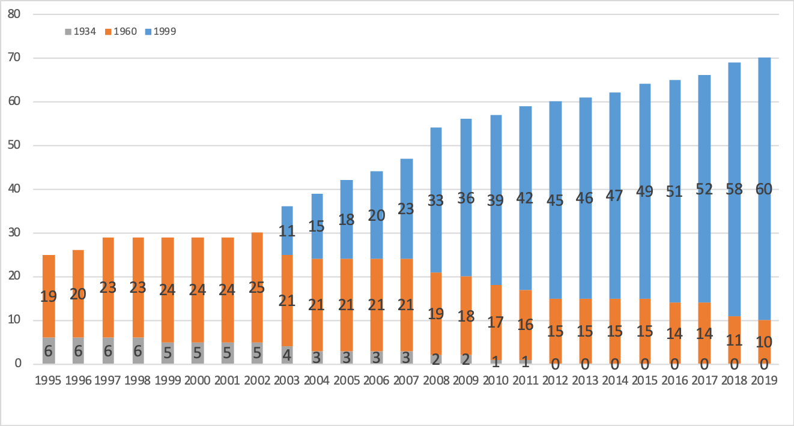

［后接附件三］

对1960年文本缔约方的指定：2004、2010和2018年登记的指定

依每一文本对1960年文本缔约方的指定数
被指定缔约方（至少是1960年文本缔约方） | 2004 |  | 2010 |  | 2018
 | 60年 | 99年 | 60年 | 99年 | 60年 | 99年
AL |  |  | 0 | 176 | 0 | 133
BG | 472 |  | 0 | 23 | 0 | 63
BJ | 39 |  | 8 |  | 13
BX | 919 |  | 111 |  | 55 | 0
BZ | 222 |  | 98 |  | 42
CH | 785 | 416 | 3 | 1,508 | 2 | 1,705
CI | 65 |  | 13 |  | 16
DE | 956 |  | 28 | 116 | 1 | 163
FR | 931 |  | 7 | 145 | 1 | 173
GA | 112 |  | 11 |  | 14
GE | 57 | 223 | 0 | 203 | 0 | 111
GR | 582 |  | 55 |  | 51
HR | 111 | 142 | 1 | 463 | 0 | 57
HU | 301 |  | 0 | 39 | 0 | 23
IT | 963 |  | 115 |  | 54
KG | 23 | 214 | 0 | 132 | 0 | 77
KP | 385 |  | 69 |  | 0 | 43
LI | 131 | 330 | 1 | 303 | 0 | 194
MA | 443 |  | 323 |  | 318
MC | 476 |  | 317 |  | 0 | 227
MD | 143 | 231 | 0 | 184 | 0 | 102
ME |  |  | 251 |  | 0 | 168
MK | 440 |  | 0 | 325 | 0 | 161
ML |  |  | 8 |  | 4
MN | 240 |  | 1 | 165 | 0 | 82
NE | 1 |  | 5 |  | 3
RO | 302 | 243 | 0 | 25 | 1 | 92
RS | 510 |  | 0 | 225 | 0 | 192
SI | 225 | 253 | 0 | 69 | 0 | 60
SN | 59 |  | 11 |  | 14
SR | 50 |  | 14 |  | 16
UA | 208 | 258 | 0 | 509 | 0 | 521
合计 | 10,151 | 2,310 | 1,450 | 4,610 | 605 | 4,347
指定总数（不分文本） | 12,461 |  | 6,060 |  | 4,952
文本占比 | 81.5% | 18.5% | 23.9% | 76.1% | 12.2% | 87.8%
[后接附件四]

［附件四和文件完］

继西班牙于2003年9月23日批准之后，1999年文本第28条第（1）款和第（2）款要求的生效条件得到满足。
最后加入1960年文本的是阿尔巴尼亚，2007年3月19日生效。阿尔巴尼亚还加入了1999年文本，于2007年5月19日生效。
专属1960年文本的国际注册，是指所有被指定缔约方均为依1960年文本指定的缔约方。本案为第DM/102573号国际注册，仅指定意大利（1960年文本）。
或者没有其他任何被指定缔约方作出1999年文本第11条第（1）款的声明。
见文件WO/PBC/30/10，第55页。
在此背景下，要回顾的是，1934年6月2日通过的伦敦（1934年）文本从2010年1月1日起冻结适用。1934年文本最终被终止，2016年10月18日生效。见第9/2009号和第10/2016号信息通知，网址：https://www.wipo.int/hague/en/notices/.。
2019年8月29日的成员名单，按受约束的文本分组。
OAPI成员国。
OAPI成员国。
OAPI成员国。
OAPI成员国。
OAPI成员国。
OAPI成员国。
欧洲联盟成员国。
欧洲联盟成员国。
2019年8月29日的成员名单。
1999年文本于2018年12月18日对比荷卢生效。
1999年文本于2019年2月9日对伯利兹生效。

